Большое логопедическое путешествие
« По дороге с облаками….»
Таранова Надежда Александровна
учитель-логопед
МБОУ СШ № 63

Работа с учащимися начальных классов с тяжелыми нарушениями речи предполагает не только проведение коррекционно-развивающих курсов «Развитие речи», «Произношение, «Логопедической ритмики», но еще и проведение различных мероприятий направленных на поддержку у детей интереса к логопедическим занятиям через проведения мероприятий в форме квестов, викторин, олимпиад, КВН, игр-путешествий во время районного, городского декадников. Предлагаю коллегам план-коспект внеурочного мероприятия «По дороге с облаками….»

Цель: обобщить знания детей, полученные на логопедических занятиях.
Задачи:
- совершенствование и развитие фонематического слуха, зрительного и слухового восприятия;
- обогащение, расширение словарного запаса;
- активизация мыслительной деятельности, развитие умения отгадывания загадок;
- воспитание интереса к логопедическим занятиям
- уметь соотносить движения со словами
- Уметь слушать и слышать инструкцию учителя, ответы товарищей; дополнять, уточнять ответы одноклассников;
Участники: учащиеся 2 класса.
Оборудование: класс украшен облачками, задания на облачках, ручки, мяч солнышко, лучи, магниты.
Л. Здравствуйте уважаемые гости. (Ребята здороваются с гостями). Сегодня наши ребята, учащиеся 2 класса отправятся в необычное путешествие. Перед отправкой в путь отгадаем загадку. Помним правило: дослушиваем до конца, не кричим, не перебиваем, друг друга, помогаем друг другу.
Над землёй они летают,
На вершинах отдыхают.
Льётся с них дождём вода,
Снег и льдинки иногда.
Жизнь прекрасна и легка,
Если жить на…(облаках)
Л. Правильно ребята. Закройте глаза, дышите спокойно. Каждый из вас представляет свое облако. Откройте глаза, расскажите, на что похоже ваше облако?
Дети: заяц, собака, кошка и т. д.
Л. просит определить первый, последний звук в своём слове-облаке.
Ребята, вот и началось наше путешествие. Скажите, на чем путешествовать? Ответы детей (самолет, машина, пароход- теплоход, велосипед, и т.д.). Мы наше путешествие начнем пешком. Начинаем маршировать на месте. Начинаем слевой ноги – правой руки.
Я шагаю, я шагаю,
И шаги свои считаю:
Раз, два, три, четыре, пять
Я начну считать опять.
Облака плывут над нами. На каждом облачке задание. Вот и привал, остановка, называется она «Буквы». Облачко - задание. Логопед читает четверостишие:
Есть слова, а букв-то нет
Вот вопрос, а где ответ?
Чтобы слово прочитать
Нужно буквы дописать
Дети получают карточки с картинками. В слове-картинке выделяют первый звук и записывают под картинкой букву. Должно получится понятное для всех слово (см. приложение 1). После выполнения задания учащиеся зачитывают получившиеся слова.
Молодцы, ребята.
Ребята, отгадайте загадку и узнаете, на чем мы отправимся дальше.
Ем я уголь, пью я воду,
Как напьюсь — прибавлю ходу.
Везу обоз на сто колес
И называюсь …(Паровоз).
Дети изображают « паровоз» (руки согнуты в локтях, делают ими движения, маршируют на месте).
Л, Ребята мы доехали. Облачко показывает остановку «Чистоговорки». Дети произносят чистоговорки, одновременно выполняют заданные ведущим движения. (На экране слайды).
ШУ-ШУ, ШУ-ШУ
Шубу новую ношу (руки к плечам поочередно вверх-вниз, обнять себя за плечи)
ИНКА-ИНКА, ИНКА-ИНКА
Вот падает снежинка
(плавные движения руками повороты вокруг своей оси)
ИЦА-ИЦА, ИЦА-ИЦА
Вот сидит синица.
( прыжки на двух ногах на месте, приседания)
Молодцы, ребята.
Облачка зовут нас в путь. На чем же мы отправимся дальше? Все вместе рассказываем стихотворение А. Барто « Самолёт построим сами…»
Самолет построим сами,
Понесемся над лесами,
Понесемся над лесами,
А потом вернемся к маме.
Садимся в «самолёт» и отправляемся в полет. Дети, имитируют «полет» самолета. Наш самолет приземлился в аэропорту «Слоговой». Облачко – задание.
Эти слоги - вот беда!
Разлетелись кто куда:
«Мо-ны-ли» и «на-ны-ба»
Что за чудо здесь слова?
Место слога отыщите,
Слоги в слово соберите.
Каждому дается карточка с рассыпанными словами. В каждой карточке два столбика со слогами. Слоги из левого столбика нужно соединить со слогами из правого столбика. Ребята, помните, что у вас должны, получится слова понятные всем. Подсказка для вас: эти слова имена девочек и мальчиков. Дети составляют слова, называют полученное слово, и количество слогов в нем (см. приложение 2).
Молодцы!
Отправляемся в путешествие на «самокате». Дети, имитируют езду на самокате.
Облачко-задание остановка «Сосчитай-ка». Дети образуют круг и от одного до десяти считают предметы, передовая мяч друг другу.
Л. Вот и завершилось наше путешествие по дороге с облаками Мы дошли до солнышка. Только нашему солнышку не хватает лучиков. Лучики к солнышку дети прикрепляют и называют слова, которое связано у них со словом солнце (мир, доброта, мама и т. д.). Какое замечательное солнышко у нас получилось. Сколько добрых, хороших слов вы знаете. Пусть эти слова сопровождают вас всю жизнь. Молодцы, вы справились с заданиями. Теперь можете отдохнуть, а также подготовиться к новым путешествиям. Удачи!

Приложение 1
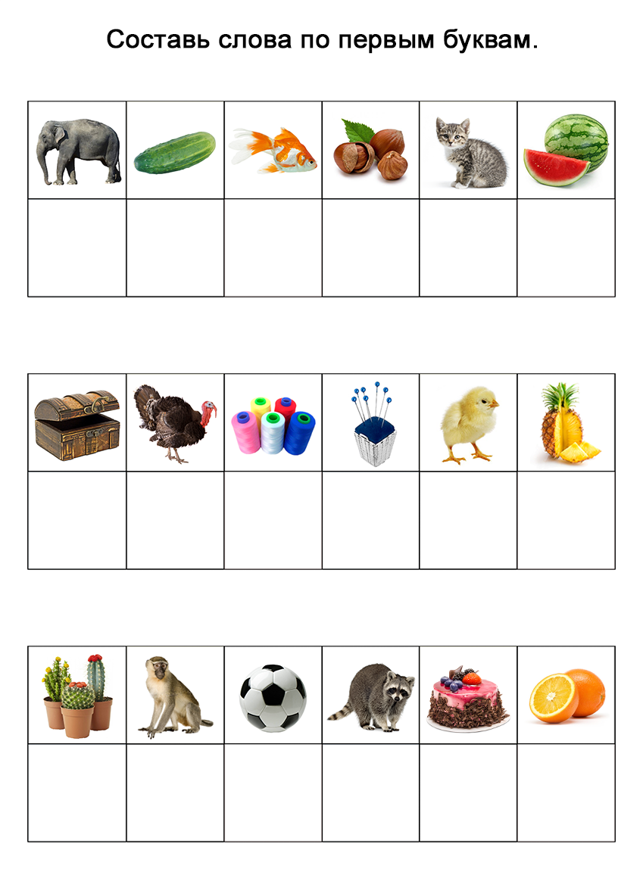
Приложение 2 Собери слова. Проведи линии и прочитай слова.
Соедини слоги так, чтобы получились имена девочек.
МА НА
СО ША
ЛА НЯ
СА ТЯ
ВА ША
ДА ЛЯ
КА ША
Соедини слоги так, чтобы получились имена мальчиков.
ДИ НЯ
ВА МА
ЖЕ ША
РО НЯ
ПА СЯ
СА НА
ГЕ ША

Источники:
https://neposed.net/educational-games/razvitie-rechi/obuchenie-chteniyu/igra-sostav-slovo-po-pervim-bukvam.html
https://chudo-udo.info/

